Le 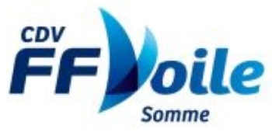
vous propose
Un Stage de Perfectionnement Sportif Voile
« Vers le niveau 3 / 4 de la FFVoile !! »
Pour les jeunes de 8 à 14 ans
Séries :
OPTIMIST, OPEN BIC (si possible EQUIPE)
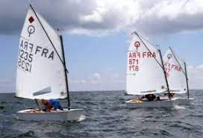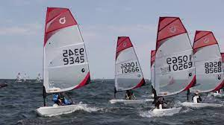
- Du Lundi 14 au Vendredi 18 février 2022
- De 10 h à 16h (en continu)
- A la Base Nautique d’Argoeuves
- Tarifs : 100 € (+ Licence Jeune obligatoire, voir son club, 30€)
- Prévoir : affaires de navigation, tenue de sport, pique-nique (eau), Carnet pour prise de note + crayons
- Renseignement et inscriptions (fiche ci-jointe) :
Jason PIERROS (encadrement)
06 58 12 66 43 iasonas34@gmail.com

Fiche d’inscription
Stage de Perfectionnement Voile (Jeunes 8 / 14 ans)
Du 14 au 18 février 2022, Base Nautique d’Argoeuves

Participant :
Nom : __________________ Prénom : ______________
Date de naissance : ______________________
N° de Licence FFVoile 2022 : _____________________
(voir avec son club ou sur place)

Autorisation Parentale (responsables légaux)
Droit à l’image / Autorisation Soins médicaux
Nom : ___________________ Prénom : ___________
Adresse : ___________________________________
Tél. portable : _____________Tél. domicile : _________
Autorise ___________________ (fille, fils, ______) à participer au stage de Perfectionnement Voile, organisé par le CDVoile de la Somme, du 14 au 18 février 2022.
- Dans ce cadre, j’abandonne tous droits à l’image (Photos, Vidéo, supports visuels)
- Dans ce cadre, sous réserve d’en être informé le plus rapidement possible, j’autorise le responsable du stage à prendre toute décision nécessaire en cas d’urgence en mon absence, y compris le transfert à l’hôpital par un service d’urgence (Pompiers, Samu) pour que puisse être pratiquée, toute hospitalisation, intervention chirurgicale, anesthésie.
- Je déclare exacts et sincères tous les renseignements portés sur la présente fiche.

Fait à _______________, le _____________ 2022.
Signature
(Obligatoire, précédée de la mention « Lu et approuvée »

